STUDY TIPS
Aproxima-se o final das aulas! Viva o verão!


Para melhor memorizares o vocabulário relacionado com as atividades de verão, copia para
o teu caderno diário o nome das atividades desta ficha e classifica-as em três categorias: “Beach” (atividades de praia); “Indoors” (atividades dentro de casa); “Outdoors” (atividades fora de casa).
Boas férias!

A. Write the names of the activities from the box in the correct picture.
(Escreve o nome das atividades da caixa na imagem correta.)



going sightseeing
playing video games
hanging out with
friends
sending text
messages
going to the cinema
surfing the net

1. .._____________ 2. .._____________ 3. .._____________

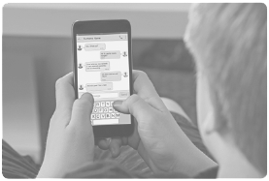


4. .._____________ 5. .._____________ 6. .._____________

B. Look at the pictures. Tick (✔) the correct beach activity.
(Observa as imagens. Assinala a atividade de praia correta.)
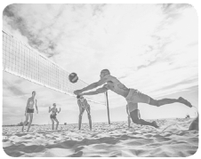
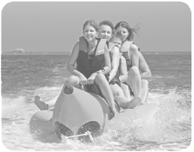
1. 4.
a) having a picnic  a) eating ice cream
b) banana boating b) playing beach
volleyball

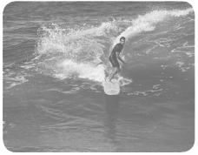
2. 5.
a) eating ice cream a) eating ice cream
b) surfing b) surfing

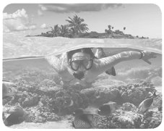

3. 6.
a) canoeing a) snorkelling
b) playing beach b) running
volleyball

